Transmutatie Nieuws november 2017

De laatste paar keer heb ik verteld hoe mensen me schrijven over hoe ze zich wanhopig voelen en moeite hebben om hun spiritueel werk te blijven doen. Wel, deze verhalen die me verteld werden veranderen van toon op een manier die ik hoopte en ook verwachtte.

Met alles wat er gebeurt in ons innerlijk en onze buitenwereld gaan we eigenlijk echt door een sterven. En zoals Elisabeth Kubler-Ross dit zo prachtig formuleerde, zijn er verschillende fasen waar een mens doorgaat tijdens het klaarmaken voor de dood en zo ook wanneer een mens verdrietig is of rouwt. Natuurlijk had ze het over mensen die terminaal zijn. Maar deze fasen hebben zeker ook betrekking op de dood van ons huidig egoïstisch bewustzijn. De fasen die ze beschrijft komen niet in een vaste volgorde en ze erkent ook dat sommigen deze fasen nooit ondergaan. Maar ik vind ze opmerkelijk waar ik met zo veel mensen heb gewerkt die de dood onder ogen zien en zo’n diep verdriet hebben.

Eerst is er de ontkenning. En dan komt boosheid omdat het leven verandert in iets akeligs als we door onze mens-ogen kijken. Als grote shamanen uit hun ogen staren zien ze achter de materiële wereld waarin we leven naar andere dimensies naar een werkelijkheid waarin er altijd hoop en heling is. Nadat mensen in de boosheid zitten proberen ze misschien te dealen met een goddelijke macht voor een miraculeuze heling.

Op een zeker moment kan de boosheid over de dood en verandering overgaan in berusting. Sommigen ervaren dit als opgeven. En dat is niet zo. Want ook met berusting kunnen we samen sterk staan en verdergaan met ons werk en onze dromen niet opgeven. Tegelijkertijd als we accepteren dat dood nabij is, leren we hoe ons aan te passen aan de nodige veranderingen die gebeuren zo dat we weer in balans kunnen komen.

En wat mensen me beginnen te vertellen is dat met de ervaring van een “ego-dood” men journeys, ceremonies en heling veel dieper ervaren. De crises waar we momenteel in zitten lijken zomaar de sluiers tussen de werelden op te lichten waar dieper inzicht en begeleiding op ons wacht. En het pad tussen de gewone en de ongewone rijken wordt korter naar mate wij leren onze perceptie te wijzigen en in dimensies achter de onze te staren zoals shamanen dat al eeuwen doen. En met het staren in deze andere werkelijkheids-dimensies kunnen we echt hogere energie meenemen die helpen bij de zo nodige verschuiving naar wedergeboorte en verlichting. Deze fasen volgen op iedere dood en verbrokkeling.

Amerika viert Thanksgiving in november. Ieder jaar schrijf ik dezelfde boodschap. In shamanic culturen was het iedere dag Thanksgiving. De zon werd iedere dag begroet en verwelkomd. Ieder lid van de gemeenschap groette de zon met dankbaarheid voor het leven en de energie die de zon gaf zodat al wat leeft groeide en bloeide. Dankbaarheid voor het leven werd dagelijks getoond en voor de planten en bomen die voor heling en voedsel dienden voor de gemeenschap en de overvloed aan dieren die zich opofferden zodat anderen te eten hadden en konden overleven. Dankzij de kracht van die dankbaarheid en eerbetoon, bestond er respect en balans tussen de mensen en de elementen aarde, lucht, water en de zon.

En de mensen hielden zich dagelijks bezig met hun grootste dromen en visies in plaats van dat wat niet werkte in hun ‘buiten’wereld te voeden.

Ieder dag was een dag van Thanksgiving, en wij kunnen zulke machtige dromen creëren als we deze simpele en meest magische spirituele praktijk in ons dagelijks leven opnemen. Want wat er ook in het leven gebeurt, we hebben altijd nog het leven zelf om dankbaar voor te zijn.

Het is volle maan op 4 november. Volle maan is altijd een machtig moment om onze gezamenlijke energieën samen te brengen om licht te stralen en onvoorwaardelijke liefde te delen met al wat leeft, terwijl we doorgaan het prachtige web van licht te weven in en door de Aarde. Vergeet niet je voor te bereiden zodat je werkelijk in jouw goddelijk licht kan opgaan en meedoen met onze wereldomvattende gemeenschap waar we schijnen en ons focussen op al die plaatsen op de planeet die spirituele heling kunnen gebruiken in deze tijd van verbrokkeling en wedergeboorte.

Nieuwe lezers van het Transmutatie Nieuws vinden op de site de insturcties voor onze volle maan ceremonie op de homepage onder Een menselijk web van licht creëren

Inspirerend Verhaal van de Maand

Dank je wel Anne, dat je dit verhaal met de foto met ons deelt. We wensen je het beste met de gezondheid!

Vlak voor de operatie om mijn linker nier en urineleider te verwijderen, waren mijn zus en haar man en ik in onze achtertuin. Ik wandelde langzaam over een pad, een stenen meditatie pad bij de Boeddha. Het is half december en ik had al 2 operatieve onderzoeken gehad en ik wist dat ik kanker had en dat het behoorlijk levensbedreigend was. Terwijl ik daar liep praatte en bad ik met mijn Help-Spirits, met Boeddha zonder verdere verwachtingen. Mijn zus nam deze foto terwijl ik daar liep. De winterzon stond in het zuiden, en er was niets te zien dat de regenboog veroorzaakte die rechtstreeks straalde op de plek waar ik geopereerd zou worden en waar de kanker zat. Het antwoord van Spirit: alle diepe heling komt van Spirit. Vertrouw daarop!
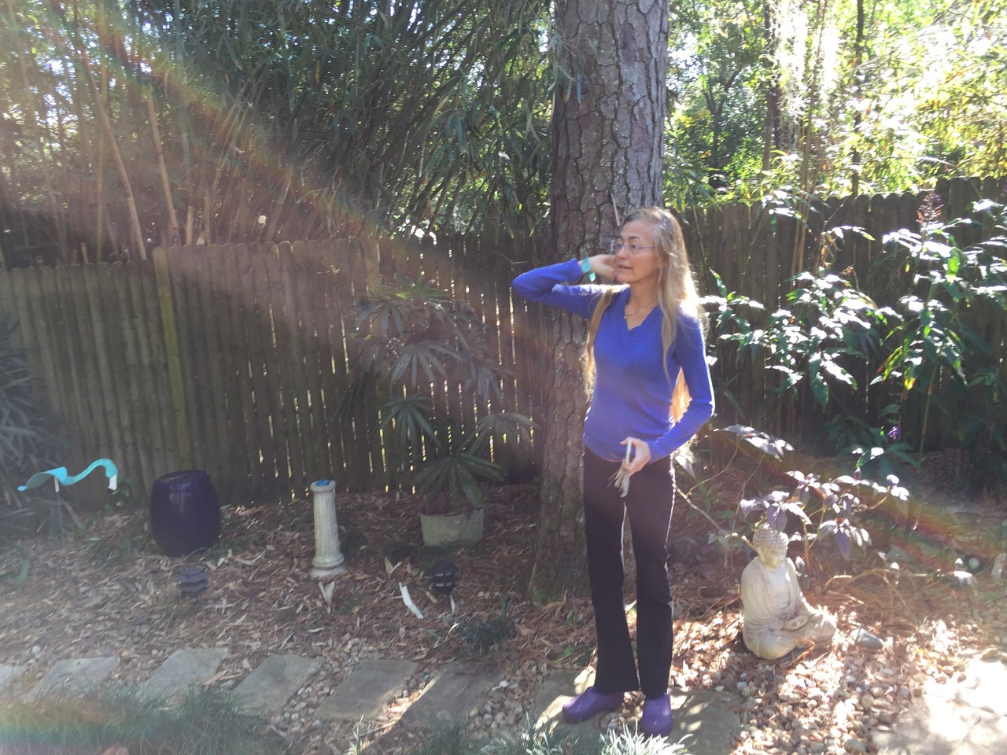

Aankondigingen
[Daar de boeken, conferenties, workshops in het Engels verlopen wordt hierna kort naar de evenementen verwezen; voor meer informatie ga naar de betreffende pagina’s op de homepage]

Voor boeken, cd’s, Transmutatie app ga naar:
http://www.sandraingerman.com/booksaudiovideo.html

Een interview met Nick Polizzi van Sacred Science:
http://www.thesacredscience.com/a-modern-day-shaman-shares-her-wisdom/

Ik ben heel verheugd een nieuwe Tweejarige Teacher training aan te kondigen, te beginnen in november 2018 te Sedona, Mago Retreat Center.
Wil je meer weten over voorwaarden, inschrijving en registratie:
http://www.sandraingerman.com/trainingsannouncements.html

De Medicine for the Earth and Healing with Spiritual Light Training is inmiddels volgeboekt. Je kan je bij Sounds True op een wachtlijst zetten: https://www.soundstrue.com/store/sandra-ingerman-estes-park.
Of kijk op www.shamanicteachers.com voor trainers die overal ter wereld deze workshop geven.

Een opmerkelijk boek van Jeff Nixa: The Lost Art of Heart Navigation: A Modern Shaman’s Field Manuel. (uitgegeven bij Bear and Company).

Een klein prachtig boek Hobo Metaphysics geschreven door John Michael https:www.facebook.com/geoff.johnson.982.
Copyright 2017 Sandra Ingerman. All rights reserved.

vertaald in nederlands EA de Graaff-van Meeteren

